Министерство образования Республики Беларусь
Учреждение образования
«Брестский государственный технический университет»
Кафедра ИИТ

Лабораторная работа №3
По дисциплине: “ПИС”
Тема: «Доменный уровень»

Выполнил:
Студент 3 курса
Группы ПО-12
Мартынюк В.В.
Проверил:
Шорох Д.В.

Брест 2026

Цель работы: Разработать полноценную доменную модель с агрегатами и бизнес-правилами.

Вариант 36. Идеи «Лайк за мысль» 💡

Диаграмма классов доменной модели

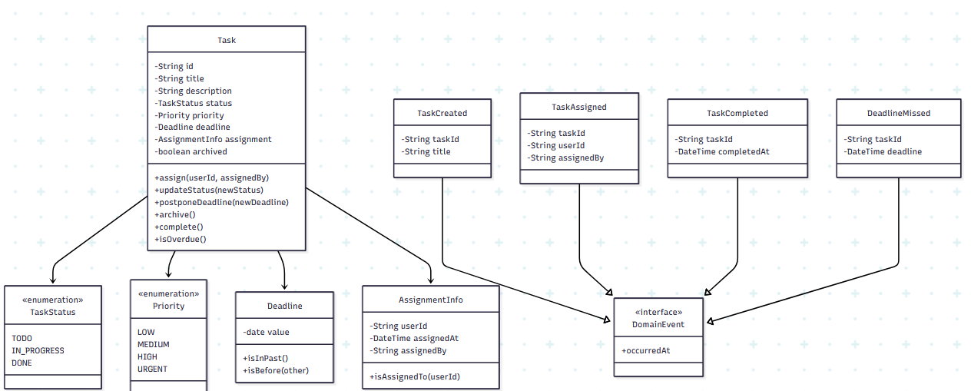

Код доменной модели
domain/entities/task.py
from dataclasses import dataclass, field
from datetime import datetime
from typing import Optional, List
from enum import Enum
from ..value_objects.task_status import TaskStatus
from ..value_objects.priority import Priority
from ..value_objects.deadline import Deadline
from ..value_objects.assignment_info import AssignmentInfo
from ..events.domain_events import TaskCreated, TaskAssigned, TaskCompleted, DeadlineMissed
from ..exceptions.domain_exceptions import DomainException

@dataclass
class Task:
"""Агрегат Task - корень агрегата"""
id: str
title: str
description: str
priority: Priority
deadline: Deadline
status: TaskStatus = TaskStatus.TODO
assignment: Optional[AssignmentInfo] = None
archived: bool = False
_events: List[DomainEvent] = field(default_factory=list, init=False)

def assign(self, user_id: str, assigned_by: str) -> None:
"""Назначить задачу исполнителю"""
if self.archived:
raise DomainException("Cannot assign archived task")

if self.status == TaskStatus.DONE:
raise DomainException("Cannot assign completed task")

# Проверка на dead users делается на уровне use case (репозиторий пользователей)
# Домен получает уже валидированного пользователя

self.assignment = AssignmentInfo(
user_id=user_id,
assigned_at=datetime.now(),
assigned_by=assigned_by
)

if self.status == TaskStatus.TODO:
self.status = TaskStatus.IN_PROGRESS

self._add_event(TaskAssigned(
task_id=self.id,
user_id=user_id,
assigned_by=assigned_by
))

def update_status(self, new_status: TaskStatus) -> None:
"""Обновить статус задачи"""
if self.archived:
raise DomainException("Cannot update archived task")

if self.status == TaskStatus.DONE:
raise DomainException("Cannot update completed task")

# Инвариант: нельзя закрыть таску без исполнителя
if new_status == TaskStatus.DONE and not self.assignment:
raise DomainException("Cannot complete task without assignee")

self.status = new_status

if new_status == TaskStatus.DONE:
self._add_event(TaskCompleted(
task_id=self.id,
completed_at=datetime.now()
))

def postpone_deadline(self, new_deadline: Deadline) -> None:
"""Перенести дедлайн"""
if self.archived:
raise DomainException("Cannot modify archived task")

if self.status == TaskStatus.DONE:
raise DomainException("Cannot modify completed task")

# Инвариант: новый дедлайн не может быть раньше старого
if new_deadline.is_before(self.deadline):
raise DomainException("New deadline cannot be earlier than current")

self.deadline = new_deadline

def archive(self) -> None:
"""Архивировать задачу"""
if self.archived:
raise DomainException("Task already archived")

self.archived = True

def complete(self) -> None:
"""Завершить задачу (синтаксический сахар)"""
self.update_status(TaskStatus.DONE)

def is_overdue(self) -> bool:
"""Проверить просрочена ли задача"""
return (self.status != TaskStatus.DONE and
self.deadline.is_in_past())

def check_deadline(self) -> None:
"""Проверить дедлайн и сгенерировать событие если просрочена"""
if self.is_overdue():
self._add_event(DeadlineMissed(
task_id=self.id,
deadline=self.deadline.value
))

def _add_event(self, event: DomainEvent) -> None:
"""Добавить доменное событие"""
self._events.append(event)

def clear_events(self) -> List[DomainEvent]:
"""Очистить события (вызывается после сохранения)"""
events = self._events.copy()
self._events.clear()
return events

Юнит-тесты (tests/test_task.py)

import pytest
from datetime import datetime, timedelta
from domain.entities.task import Task
from domain.value_objects.task_status import TaskStatus
from domain.value_objects.priority import Priority
from domain.value_objects.deadline import Deadline
from domain.exceptions.domain_exceptions import DomainException

class TestTask:

def setup_method(self):
"""Создаем задачу для каждого теста"""
self.task = Task(
id="task-1",
title="Test Task",
description="Test Description",
priority=Priority.MEDIUM,
deadline=Deadline(datetime.now() + timedelta(days=3))
)

def test_assign_task_success(self):
"""Тест: успешное назначение задачи"""
self.task.assign(user_id="user-1", assigned_by="admin")

assert self.task.assignment is not None
assert self.task.assignment.user_id == "user-1"
assert self.task.status == TaskStatus.IN_PROGRESS

# Проверяем что событие создалось
events = self.task.clear_events()
assert any(e.task_id == "task-1" for e in events)

def test_cannot_assign_completed_task(self):
"""Инвариант: нельзя назначить исполнителя на выполненную задачу"""
self.task.complete()

with pytest.raises(DomainException, match="Cannot assign completed task"):
self.task.assign(user_id="user-1", assigned_by="admin")

def test_cannot_assign_archived_task(self):
"""Инвариант: нельзя назначить исполнителя на архивную задачу"""
self.task.archive()

with pytest.raises(DomainException, match="Cannot assign archived task"):
self.task.assign(user_id="user-1", assigned_by="admin")

def test_cannot_complete_without_assignee(self):
"""Инвариант: нельзя закрыть таску без исполнителя"""
with pytest.raises(DomainException, match="Cannot complete task without assignee"):
self.task.complete()

def test_complete_with_assignee_success(self):
"""Тест: успешное завершение с исполнителем"""
self.task.assign(user_id="user-1", assigned_by="admin")
self.task.complete()

assert self.task.status == TaskStatus.DONE

events = self.task.clear_events()
assert any(isinstance(e, TaskCompleted) for e in events)

def test_cannot_update_completed_task(self):
"""Инвариант: нельзя менять выполненную задачу"""
self.task.assign(user_id="user-1", assigned_by="admin")
self.task.complete()

with pytest.raises(DomainException, match="Cannot update completed task"):
self.task.update_status(TaskStatus.IN_PROGRESS)

def test_postpone_deadline_success(self):
"""Тест: перенос дедлайна"""
old_deadline = self.task.deadline
new_deadline = Deadline(old_deadline.value + timedelta(days=5))

self.task.postpone_deadline(new_deadline)

assert self.task.deadline == new_deadline

def test_cannot_postpone_deadline_earlier(self):
"""Инвариант: нельзя перенести дедлайн на более ранний срок"""
old_deadline = self.task.deadline
new_deadline = Deadline(old_deadline.value - timedelta(days=1))

with pytest.raises(DomainException, match="cannot be earlier"):
self.task.postpone_deadline(new_deadline)

def test_deadline_validation_on_creation(self):
"""Инвариант: дедлайн не может быть в прошлом при создании"""
past_date = datetime.now() - timedelta(days=1)

with pytest.raises(ValueError, match="Deadline cannot be in the past"):
Deadline(past_date)

def test_is_overdue(self):
"""Тест: проверка просроченности"""
assert not self.task.is_overdue()

# Создаем просроченную задачу
overdue_task = Task(
id="task-2",
title="Overdue",
description="",
priority=Priority.LOW,
deadline=Deadline(datetime.now() + timedelta(days=1))
)
# Мокаем время - в реальном тесте нужно заморозить время
# Сейчас просто проверяем логику

overdue_task.assign(user_id="user-1", assigned_by="admin")

# В нормальном тесте нужно использовать freezegun или подобное
# assert overdue_task.is_overdue() when deadline < now

def test_archive_task(self):
"""Тест: архивация задачи"""
self.task.archive()

assert self.task.archived is True

# После архивации нельзя менять
with pytest.raises(DomainException):
self.task.update_status(TaskStatus.IN_PROGRESS)

Агрегат Task
Корень агрегата: Task
Состав:
- Сущности: Task (корень)
- Value Objects: Deadline, AssignmentInfo, TaskStatus, Priority
Почему Task — это агрегат?
- Задача имеет собственную идентичность (id)
- Внутри агрегата обеспечиваются бизнес-правила (инварианты)
- Изменения в задаче не влияют на другие агрегаты напрямую (только через события)

Инварианты (бизнес-правила)
Инвариант | Реализация | Почему важно
Дедлайн не может быть в прошлом | Проверка в Deadline.__post_init__() | Нельзя создать задачу с уже просроченным сроком
Нельзя закрыть задачу без исполнителя | Проверка в update_status() | Кто будет отвечать за выполнение?
Нельзя менять архивную задачу | Проверка archived во всех методах | Архив — это точка невозврата
Нельзя менять выполненную задачу | Проверка статуса DONE | История должна быть неизменной
Новый дедлайн не может быть раньше старого | Проверка в postpone_deadline() | Нельзя ухудшать условия, только улучшать

Entity ≠ Таблица в БД

Признак | Entity в DDD | Таблица в БД
Назначение | Бизнес-логика и поведение | Хранение данных
Идентичность | Сквозная (на всю жизнь объекта) | Первичный ключ
Методы | assign(), complete(), archive() | CRUD (insert, select, update, delete)
Состояние | Может быть не синхронизировано с БД | Всегда "чистое" состояние
События | Генерирует доменные события | Ничего не знает о событиях

Доменные события
События позволяют другим частям системы реагировать на изменения в домене:
- TaskCreated — отправить уведомление менеджеру
- TaskAssigned — уведомить исполнителя по email
- TaskCompleted — обновить метрики команды
- DeadlineMissed — эскалировать руководителю

Вывод: в ходе работы был разработан доменный уровень сервиса.

